Проведения зимних каникул
МКУ детский дом «Островок»
2023-2024 учебный год
(с 30.12.23. по 08.01.2024)
Новогодние праздники и зимние каникулы самые долгожданные для каждого ребенка. Несмотря на возраст все верят в чудеса: ждут Деда Мороза и Снегурочку, красавицу елку, море подарков, ярких, красочных огней, большого веселого праздника. Воспитанники детского дома весело и интересно провели время, отдохнули, повеселились и получили подарки.
Целью проведения зимних каникул было:
1. Организовать интересный досуг воспитанников в период зимних каникул.
2. Организовать занятость детей.
3. Укрепить здоровье и физические силы детей.
В рамках реализации поставленных целей был разработан план работы на зимние каникулы совместно с педагогами, воспитателями детского дома. Воспитательная работа детского дома «Островок»» была направлена на максимальную занятость детей и подростков в мероприятиях, как в первую, так и во вторую половину дня.
Подготовка и празднование нового года в детском доме продолжалось весь декабрь. Воспитанники вместе с педагогами оформляли комнаты, группы, коридоры, фотозоны.
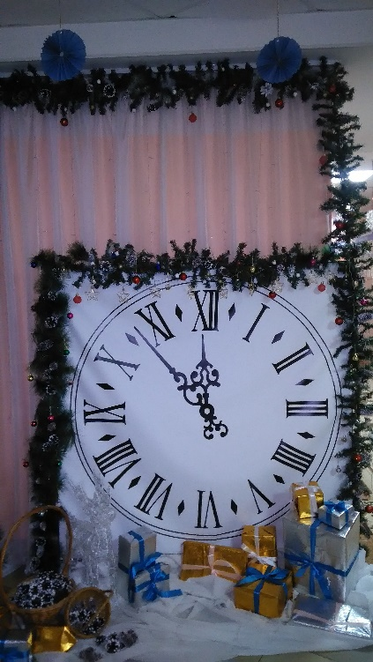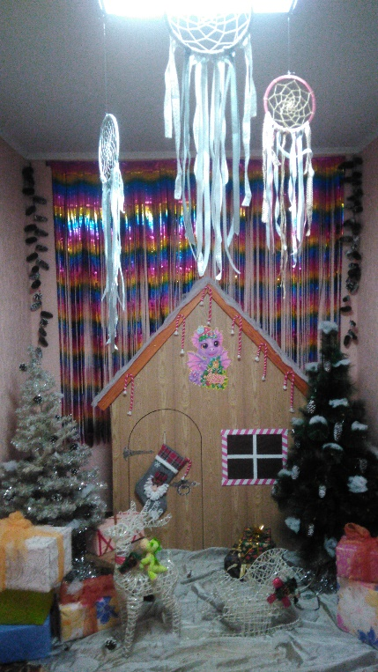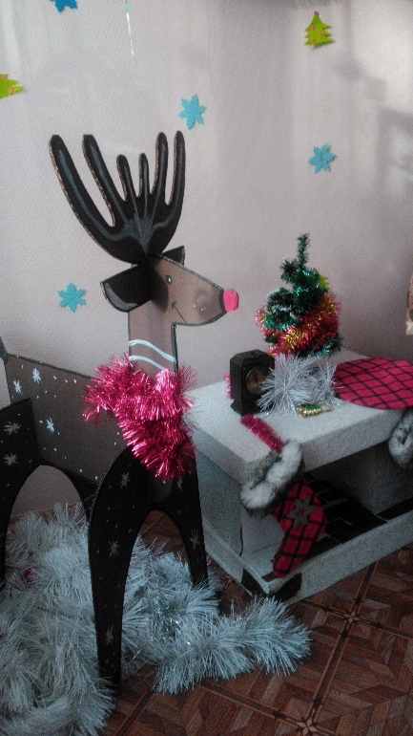
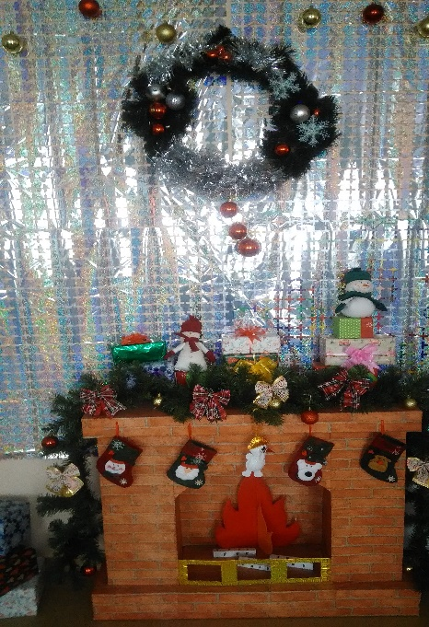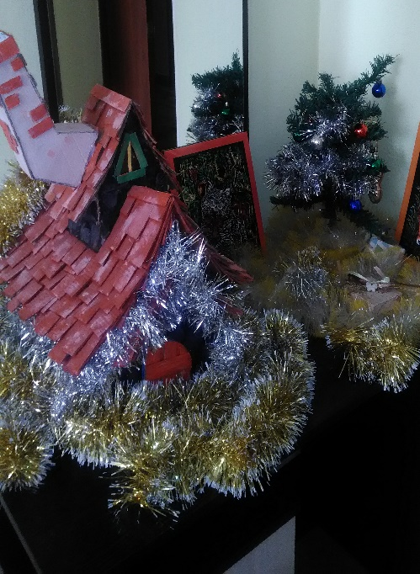
Выходили на строительство снежного городка. Воспитанники вместе с руководителем, воспитателями строили снежные фигурки, ледяную горку.
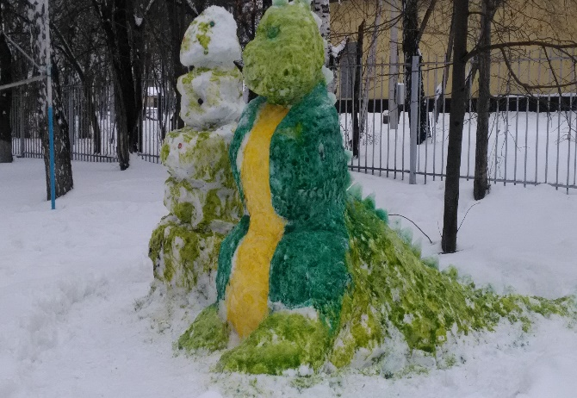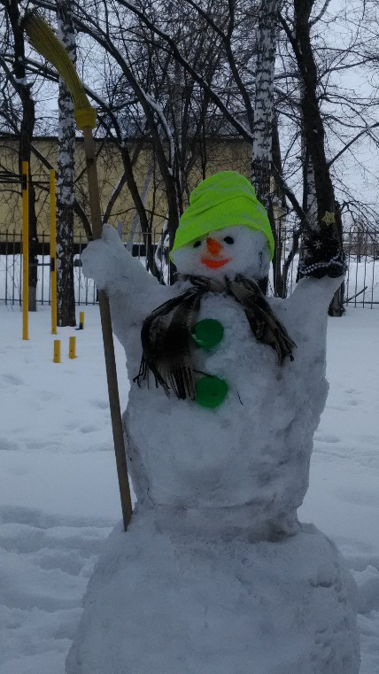
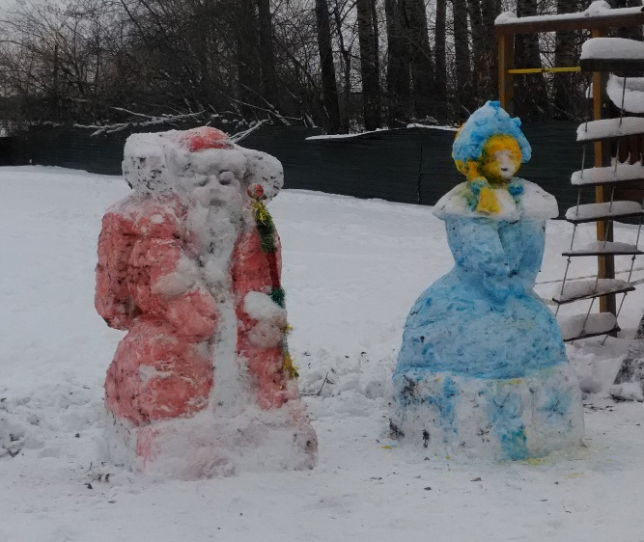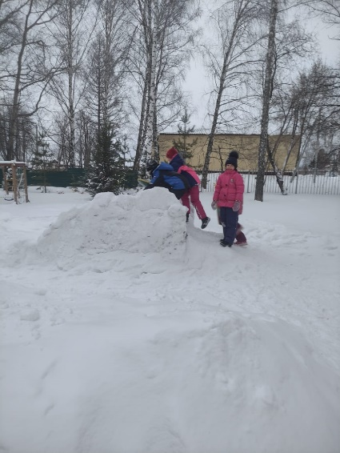

Интересным прошел новогодний праздник -спектакль «Даешь Новогоднюю сказку». На празднике присутствовали гости - шефы детского дома «Газпром трансгаз Томск». Гости приняли активное участие в театрализованном представлении в роли Дедушки Мороза и Снегурочки. После представления, по традиции, водили хоровод возле елки, пели песни и рассказывали стихи Деду Морозу.
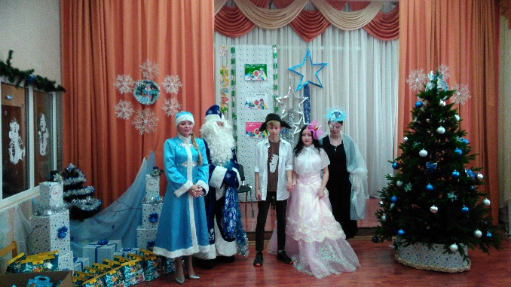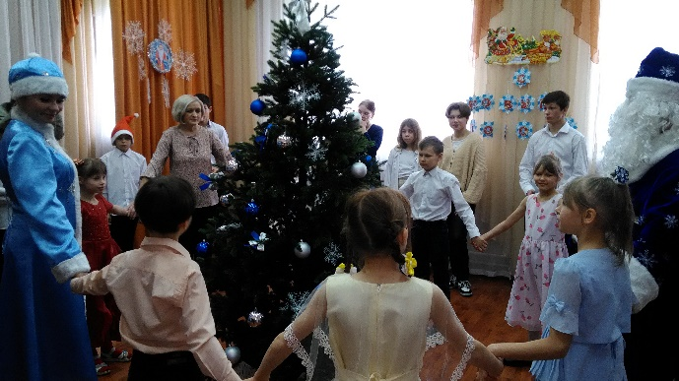
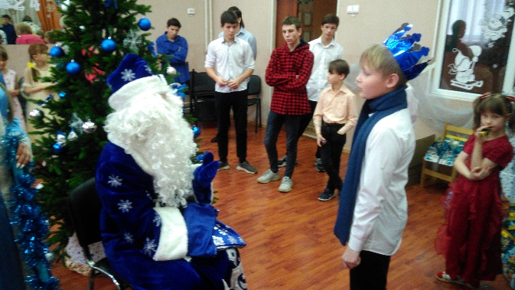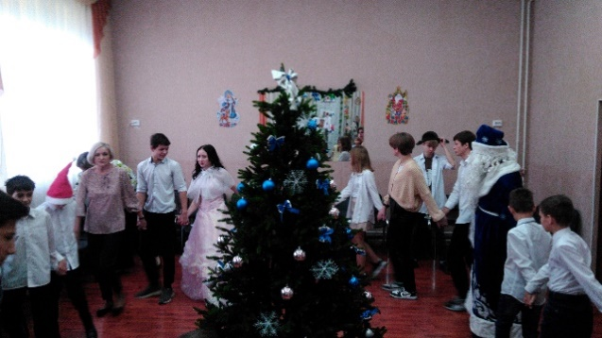
Весь декабрь в детском доме работала мастерская Деда Мороза по изготовлению новогодних игрушек. Воспитанники своими работами украшали детский дом к празднику, дарили поделки гостям на празднике.
В преддверии новогодних праздников Министерство образования организовали для воспитанников поездку в цирк г. Кемерово.
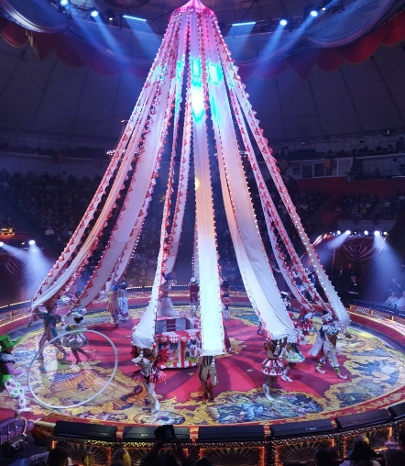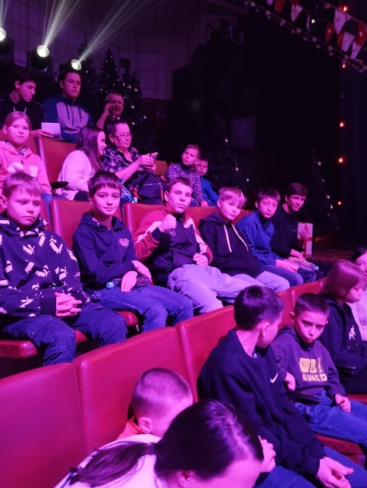
Поздравили с Новым годом и подарили подарки Министр спорта Кузбасса, сотрудники ПДН по Топкинскому району, прокурор и помощник прокурора города Топки.
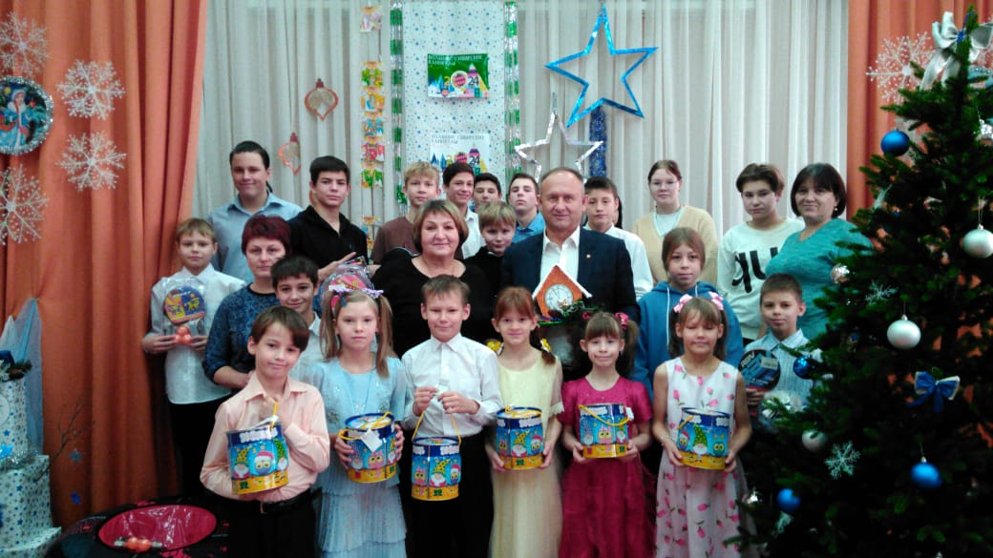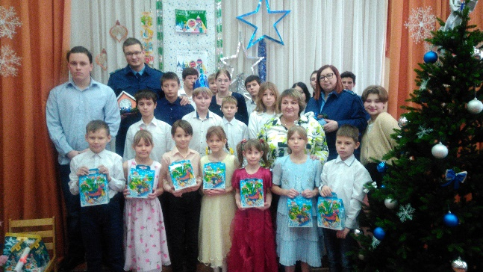
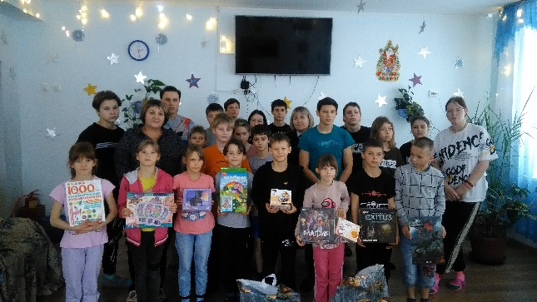
Предприниматели города Топки приняли участие в акции «Елка желаний» и исполнили желание каждого воспитанника детского дома.
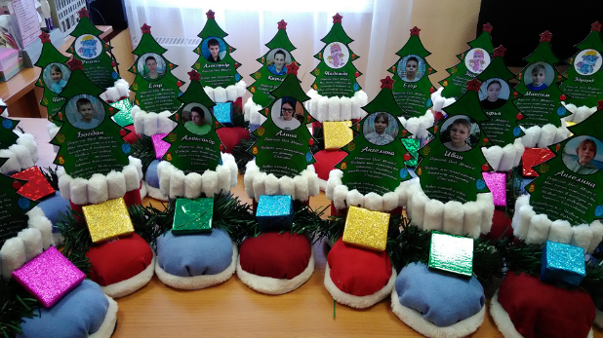
31 декабря наши дети так же, как и вся страна слушали поздравление Президента и встречали Новый год. В этот день дети вместе с воспитателями готовили праздничный ужи, играли, танцевали и отмечали Новый год.
Педагоги в каникулы совместно с детьми организовывали разнообразные праздничные и конкурсные игровые программы, игры на свежем воздухе, спортивные и музыкальные игры, турниры, конкурсы рисунков.
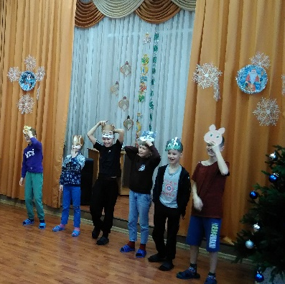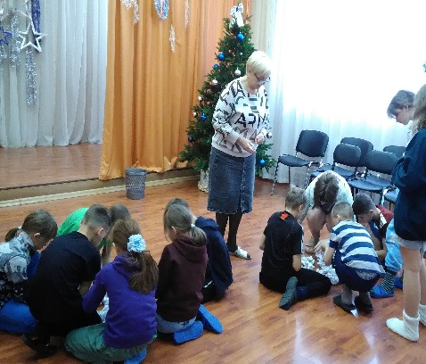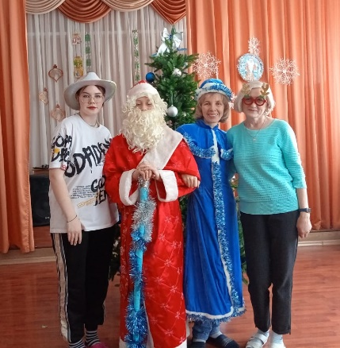
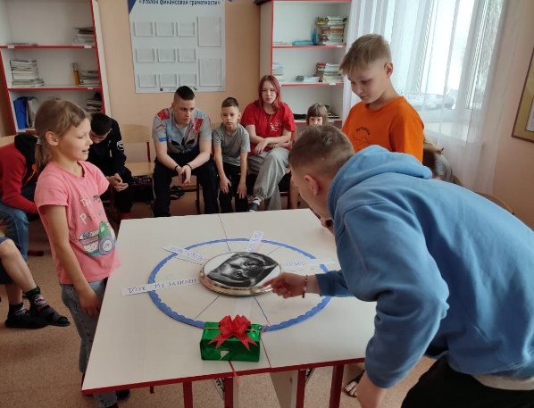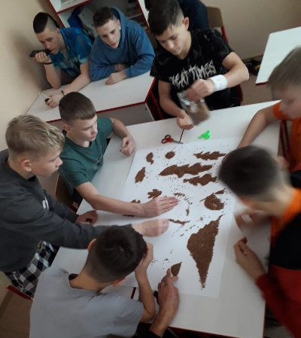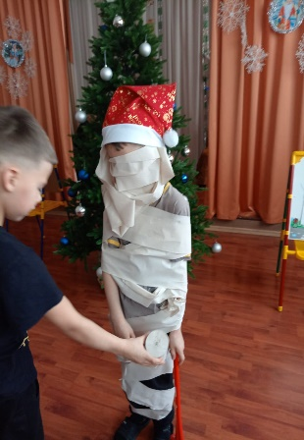
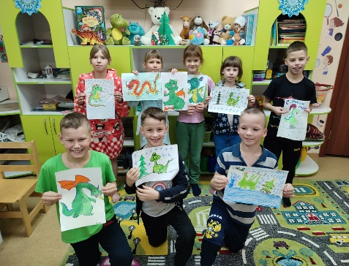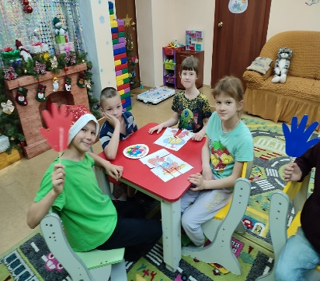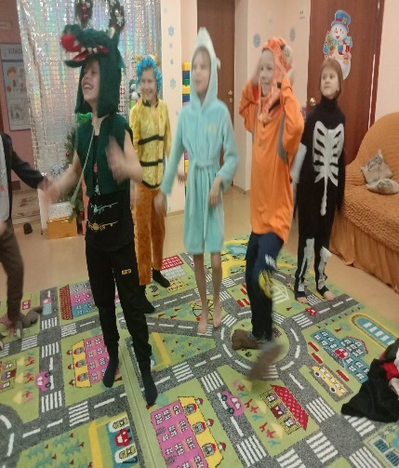
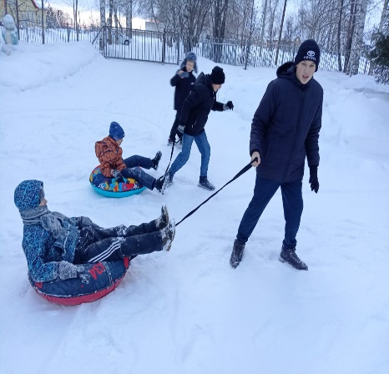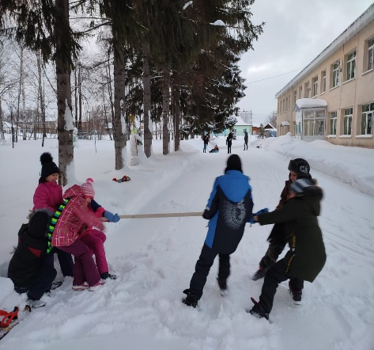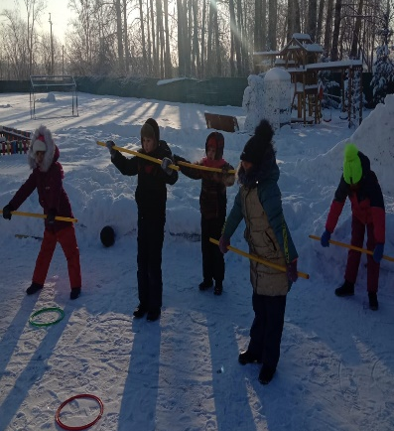
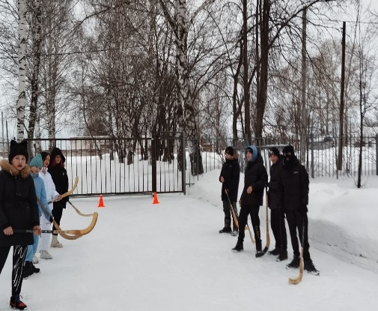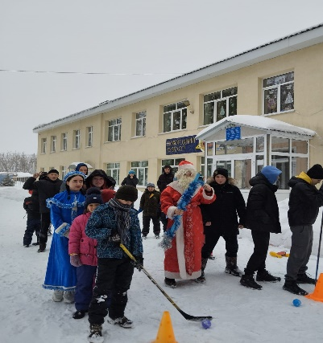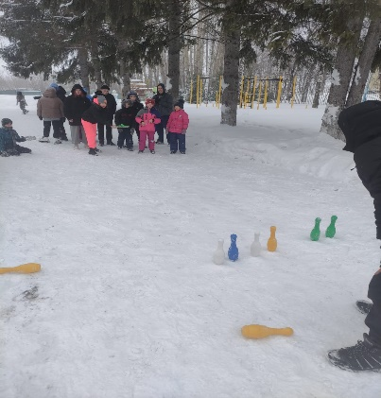
Все мероприятия прошли весело и интересно. Воспитанники получили отличное настроение и незабываемые эмоции, активно участвовали в конкурсах и эстафетах.
План мероприятий, намеченный в дни зимних каникул, был успешно выполнен, и воспитатели, и педагоги детского дома находили новые интересные формы занятости детей, вовлечение их в творческую, активную, содержательную деятельность.
От всей души благодарим гостей, неравнодушных людей за желанные подарки, внимание, оказанное нашим детям.

Зам по ВР Мызникова Е.А.
МКУ детский дом «Островок»

